

Nombre…………………………………………………Curso:……………………………………..

Contenido: Vida saludable.

**I Escribe una V si la afirmación es verdadera y una F si la afirmación es falsa**.

1.-_______ Para sentirnos alegres y con ánimo, necesitamos alimentarnos muy bien.

2.- _______ Para mantener una dieta balanceada debemos consumir solo grasas y dulce.

3.- _______ La pirámide alimenticia indica los alimentos que debemos consumir a diario y los alimentos que debes

consumir algunas veces.

4.- _______ Las bebidas y las hamburguesas son ejemplos de alimentos saludables que se deben consumir a diario.

5.- _______ Los vegetales son muy nutritivos para nuestro cuerpo y se debe consumir siempre sin lavar.

6.-_______ La persona que prepara los alimentos siempre debe lavarse sus manos con abundante agua y jabón

para evitar enfermedades.

7.- _______ El lavado de manos contantemente nos permite mantenerlas limpias y no contraer enfermedades.

8.-________ El consumo de leche y sus derivados nos aportan vitaminas al organismo.

**II Marque la alternativa correcta.**

1. ¿En qué situaciones debo lavarme las manos?
2. Después de tomar leche
3. Después de ducharme
4. Antes de consumir alimentos
5. ¿Qué alimentos contienen mucha agua?
6. Lechuga y frutas
7. Pan y cereales
8. carnes

3.- ¿Cuáles de estos alimentos son perjudiciales para la salud?

a) pasteles y bebidas

b) carnes y pescados

c) pan y cereales

4.- ¿Cuál de estos alimentos es rico en proteínas?

a) cereales

b) mantequilla

c) legumbres

5.- ¿Por qué motivo es importante lavarse los dientes después de cada comida?

a) para evitar las caries

b) para tenerlos siempre brillantes

c) para gastar mucha agua

6.- ¿Por qué motivo es primordial consumir bastante agua?

a) para mantenernos hidratados

b) para que no nos de sed

c) para tener una piel fresca

III Marca con una X los alimentos que consideres dentro de una dieta saludable

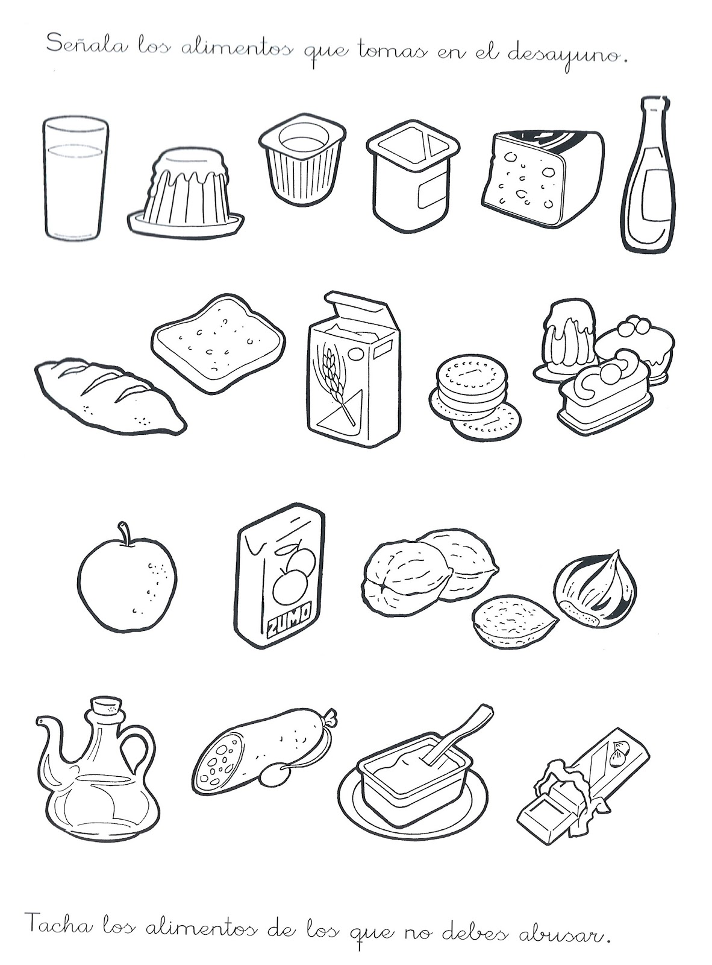

**IV Elabora una dieta saludable**

Desayuno

…………………………………………………………………………………………………………………………………………………………………………………………………………………………………………………………………………………………………………………………………………………..

…………………………………………………………………………………………………………………………………………………………………………………………………………………………………………………………………………………………………………………………………………………..

Almuerzo

…………………………………………………………………………………………………………………………………………………………………………………………………………………………………………………………………………………………………………………………………………………..

…………………………………………………………………………………………………………………………………………………………………………………………………………………………………………………………………………………………………………………………………………………..

Once o cena

…………………………………………………………………………………………………………………………………………………………………………………………………………………………………………………………………………………………………………………………………………………..

…………………………………………………………………………………………………………………………………………………………………………………………………………………………………………………………………………………………………………………………………………………..